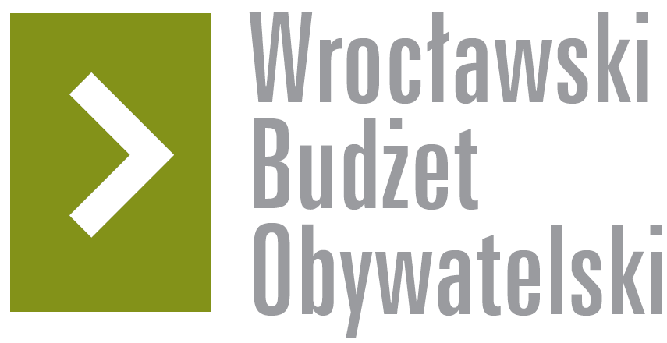

# Formularz poprawkowy projektów

# Wrocławskiego Budżetu Obywatelskiego 2017

1. Informacje o projekcie

1. Numer projektu:

346

1. Nazwa projektu: (wypełnić tylko w wypadku zmiany/doprecyzowania nazwy projektu)

## Odnowienie szpetnych wiaduktów kolejowych

1. Lokalizacja projektu: (wypełnić tylko w wypadku zmiany lokalizacji projektu)

- adres:

- numer geodezyjny działki (na podstawie [www.geoportal.wroclaw.pl](http://www.geoportal.wroclaw.pl)):

**2. Ustosunkowanie się do wyników weryfikacji lub opis zmian**

(Lider może potwierdzić to, co otrzymał w wynikach weryfikacji lub zaproponować zmiany. Do dnia 24 sierpnia 2017 r. zostaną one zweryfikowane przez jednostki merytoryczne Urzędu Miejskiego. O wyniku weryfikacji lider zostanie powiadomiony w formie informacji o konsultacjach/głosowaniu nad projektami do WBO2017 opublikowanej w Biuletynie Informacji Publicznej.)

Przesyłam zmienioną koncepcję projektu

Projekt zakłada pomalowanie wiaduktów kolejowych należących do Gminy Wrocław i znajdujących się nad głównymi arteriami miasta: ul. Grabiszyńską, Zaporoską, Kruczą, Robotniczą, Strzegomską, Legnicką, Nasypową, Długą, Trzebnicką, Grota-Roweckiego, Boya-Żeleńskiego, Jana III Sobieskiego i Sołtysowicką.

**3. Uwagi**